Министерство образования Республики Беларусь

Учреждение образования  
БЕЛОРУССКИЙ  ГОСУДАРСТВЕННЫЙ УНИВЕРСИТЕТ

ИНФОРМАТИКИ И РАДИОЭЛЕКТРОНИКИ

                        Факультет      Информационных технологий и управления

                        Кафедра         Интеллектуальных информационных технологий

**ОТЧЁТ**

по лабораторной работе №3

по дисциплине “Обработка изображений

в интеллектуальных системах”

Вариант 10

Выполнила:

Демидовец Д. В., гр. 221703

Проверил:

Сальников Д. А.

Минск, 2024

**Лабораторная работа №3 «Улучшение яркостно-контрастных характеристик изображения»**

В данной лабораторной работе была реализована программа, которая может выравнивать яркости двух изображений с использованием сторонних библиотек.

Цель лабораторной работы — изучить и реализовать методы улучшения яркости и контраста изображений с помощью программных алгоритмов, а именно выравнивания яркости. Это включает корректировку яркости и контраста изображений, что позволяет улучшить их визуальное качество и сделать детали более различимыми. Основная задача — добиться однородной яркости на двух изображениях, чтобы они выглядели одинаково освещёнными и контрастными, что важно для анализа и обработки изображений в компьютерном зрении, медицине и других приложениях.

Программа выполняет выравнивание яркости для двух изображений с помощью адаптивного выравнивания гистограммы, известного как CLAHE (Contrast Limited Adaptive Histogram Equalization). CLAHE корректирует яркость, улучшая контраст в локальных областях изображения, что помогает выделить детали и равномерно распределить уровни яркости.

Алгоритм:

1. Каждое изображение переводится из цветового пространства BGR (с которым работает OpenCV) в YCrCb. В этом цветовом пространстве компонент Y представляет яркость (интенсивность света), а Cr и Cb отвечают за цветовые составляющие. Это позволяет корректировать только яркость, не затрагивая цвета.
2. Из цветового изображения извлекаются каналы Y, Cr, и Cb, где Y отвечает за яркость. Далее корректируется только канал яркости Y, что предотвращает изменения в цвете изображения.
3. Объект CLAHE создаётся с ограничением на контраст (clipLimit=2.0) и размером сетки (tileGridSize=(8, 8)). Эти параметры управляют уровнем выравнивания яркости и контраста. CLAHE применяет адаптивное выравнивание гистограммы к каналу Y, делая его равномернее распределённым и улучшая видимость деталей.
4. После улучшения яркости каналы Y, Cr, и Cb объединяются. Затем изображение переводится обратно в цветовое пространство BGR для отображения.

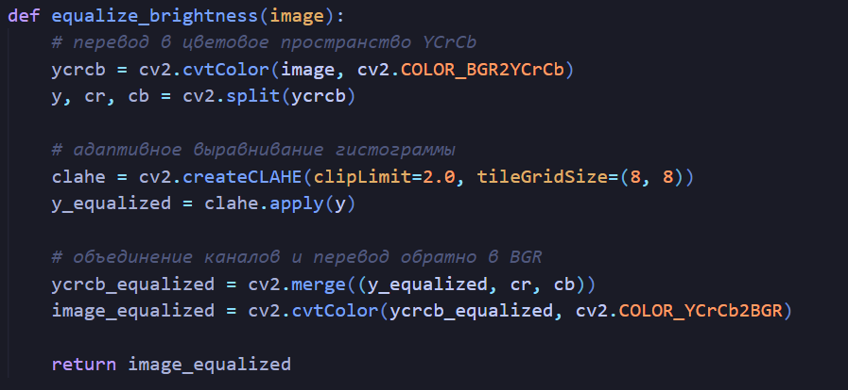

1. Алгоритм применяется к каждому изображению отдельно, улучшая их яркостные характеристики.

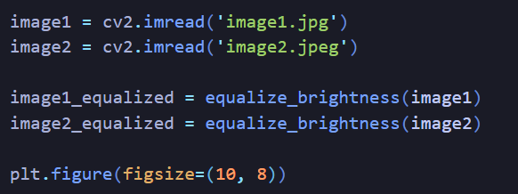

1. Оригинальные и обработанные изображения отображаются с помощью matplotlib для визуального сравнения.

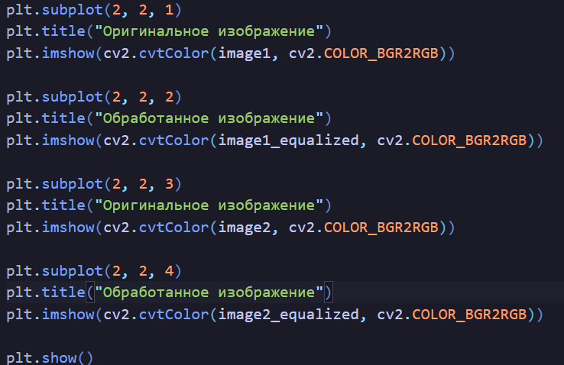

Этот метод подходит для обработки изображений с неравномерным освещением, поскольку адаптивно корректирует яркость в каждой локальной области, что делает детали более различимыми и выравнивает яркость в целом.

Результат работы программы:

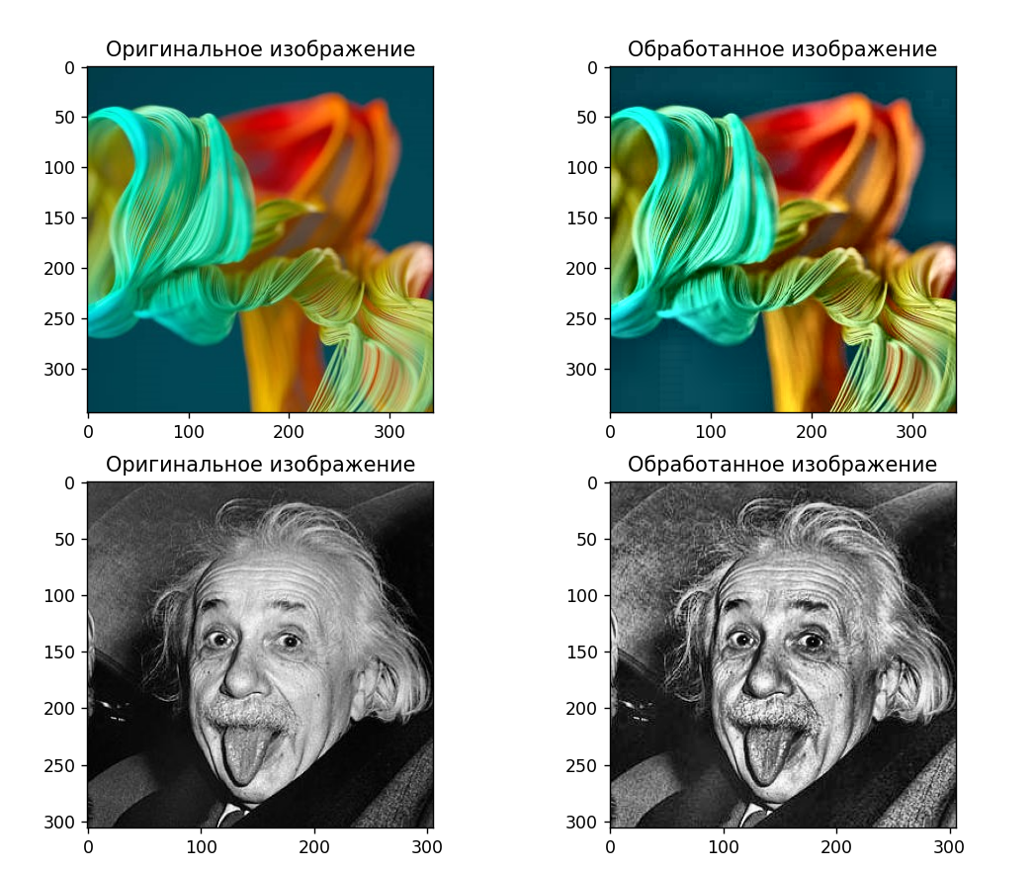

**Вывод:** использованный в работе подход позволил повысить яркостно-контрастные характеристики изображений, делая детали более различимыми и улучшая визуальное восприятие в условиях неравномерного освещения. CLAHE показал себя эффективным, поскольку адаптивно корректирует яркость, сохраняя при этом естественные цвета и предотвращая избыточное увеличение контраста.